Устройство для гальваномеханического осаждения покрытий на внутренние цилиндрические поверхности деталей автомобилей

Захаров Ю.А. ¹, Спицын И.А.², Ремзин Е.В.¹, Мусатов Г.А.¹
¹Пензенский государственный университет архитектуры и строительства
²Пензенская государственная сельскохозяйственная академия
Аннотация: Осаждение гальванопокрытий проточно-контактным способом с активацией катодной поверхности является наиболее перспективным способом восстановления внутренних цилиндрических поверхностей деталей автомобилей. Существующие устройства для реализации данного способа имеют свои достоинства и недостатки, а, следовательно, могут быть модернизированы и усовершенствованы. На основании анализа существующих устройств для гальваномеханического осаждения покрытий предложена новая конструкция, новизна и преимущества которой подтверждено патентом РФ на изобретение. Предлагаемая конструкция проста в изготовлении и не требует наличия дорогостоящего специализированного оборудования. Порядок работы с устройством и последовательность операций не противоречит технологии осаждения гальванопокрытий. В статье раскрыты и обоснованы основные преимущества устройства по отношению к существующим в авторемонтном производстве.
Ключевые слова: восстановление, осаждение покрытий, проточно-контактное осаждение, гальваномеханическое осаждение.
Среди гальванических способов восстановления изношенных поверхностей деталей автомобилей наиболее перспективным, на наш взгляд, является проточно-контактное осаждение с активацией катодной поверхности (гальваномеханическое осаждение) [1-3]. Такое нанесение гальванических покрытий позволяет применять более высокую плотность тока при осаждении, что способствует значительному повышению производительности формирования слоя металла на обрабатываемой поверхности. Кроме того, при механическом активировании катодной поверхности, помимо разрушения пассивирующей пленки, образующейся в процессе электролиза на поверхности катода (восстанавливаемой поверхности), обеспечивается предотвращение дендритообразования – ускоренного роста металла на локальных участках поверхности [1, 4-6]. Проток электролита в прикатодном пространстве обеспечивает получение более качественного покрытия за счет обновления рабочего раствора непосредственно у восстанавливаемой поверхности. Также проток электролита способствует очищению поверхности активирующих элементов воздействующих на катод и отвод продуктов активации из зоны формирования слоя металла [1, 7-9]. Проточно-контактное гальваническое осаждение металлов на восстанавливаемые поверхности с механической активацией катодной поверхности представляет собой весьма перспективное направление в авторемонтном производстве при восстановлении изношенных поверхностей деталей.
Для успешной реализации гальваномеханического способа осаждения металлов на внутренние цилиндрические поверхности разработан ряд устройств, позволяющих обеспечить надлежащие условия электролиза и активации катода [1, 9-10].
Основными недостатками существующих конструкций устройств для гальваномеханического осаждения покрытий является:
- Невысокое качество активации ввиду недостаточно точного копирования активирующими элементами устройств поверхности обрабатываемой поверхности, что приводит к неравномерному удалению пассивной пленки по всей площади.
- Сложности в обеспечении соосности обрабатываемой цилиндрической поверхности и головки с активирующими элементами.
- Необходимость введения активирующих элементов (активирующей головки, перегородки и т.д.) в электролитическую ячейку извне, что приводит к сложности герметизации ячейки и, соответственно, к введению ограничений по скорости протока электролита в ячейке.
- Необходимость применения дополнительного привода, для обеспечения скольжения активирующих элементов по обрабатываемой поверхности.
- Осаждение металла не только на восстанавливаемой поверхности, но и на элементах устройства для гальваномеханического осаждения покрытий.
- Технологическая сложность конструкций и необходимость применения специализированного оборудования при изготовлении.
Анализ особенностей существующих конструкций устройств для гальваномеханического осаждения покрытий позволил разработать усовершенствованную конструкцию устройства для гальваномеханического осаждения покрытий на внутренние цилиндрические поверхности.
Устройство для электролитического нанесения покрытий изобретено Захаровым Ю.А. и Спицыным И.А. (патент № 2155827) [1, 10]. Оно содержит верхний 1 и нижний 2 фланцы, в которых имеются патрубки 3 для подвода и отвода электролита (рис. 1). Между фланцами 1 и 2 устанавливается обрабатываемая деталь 4 с резиновыми прокладками 5 для герметизации образуемой электролитической ячейки. Полученная герметичная электролитическая ячейка стягивается вертикальными стяжками 6 между станиной 7 и прижимной пластиной 8. В нижнем фланце 2 на вертикальной оси установлена активирующая головка, состоящая из крыльчатки 9, несущей на себе три рычага 10, с подвижно закрепленными на них активирующими элементами 11.
Осевое перемещение крыльчатки 9 ограничивается съемным неподвижным анодом 12. Прижатие активирующих элементов 11 к обрабатываемой поверхности обеспечивается за счет эластичных амортизаторов 13, расположенных в прямоугольных пазах крыльчатки 9 и воздействующих на нижнее плечо рычагов 10.
Токоподвод к детали 4 осуществляется посредством контактного устройства 14, закрепленного на станине 7, а к аноду 12 через контактную клемму 15 от источника постоянного тока (не показан).
Циркуляция электролита обеспечивается кислотостойким гидравлическим насосом (не показан).

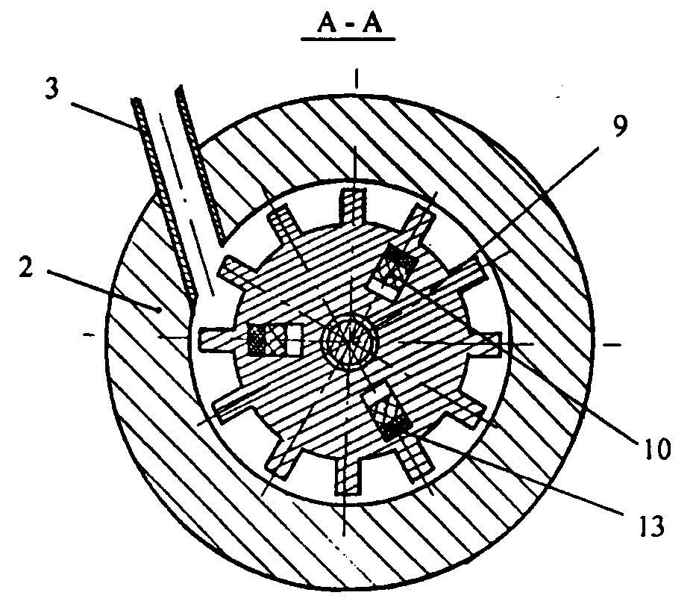
Рис. 1 – Устройство для гальваномеханического нанесения покрытий

Устройство работает следующим образом. После соответствующей обработки детали 4 (т.е. механической обработки, обезжиривания и травления), она, через прокладки 5, устанавливается между верхним 1 и нижним 2 фланцами и образует герметичную электролитическую ячейку, что позволяет повысить скорость циркуляции электролита по сравнению с аналогичными устройствами. Затем герметичная электролитическая ячейка стягивается вертикальными стяжками 6 между станиной 7 и прижимной пластиной 8.
Далее, кислотостойкий гидравлический насос подает электролит из емкости (не показана), по трубопроводам, в нижний фланец 2 электролитической ячейки и, заполнив ее, через отводящий патрубок 3, по трубопроводам, возвращается обратно в емкость. Струя электролита, подаваемого на лопасти крыльчатки 9 под давлением не менее 0,05 МПа, отдает ей свою гидродинамическую энергию и заставляет вращаться, приводя в движение подвижно закрепленные на концах рычагов 10 активирующие элементы 11. Активирующие элементы 11 за счет своего подвижного крепления точно копируют обрабатываемую поверхность детали 4, производя активацию, снимая пассивирующую пленку и обновляя прикатодный слой электролита.
В то же время от источника постоянного тока, «+» и «-» рабочего тока, подаются, соответственно, на контакт 15 и контактное устройство 14. Далее происходит процесс обычного электролитического осаждения в проточном электролите с активацией катодной поверхности. По окончании технологического цикла гальванообработки выключаются источник постоянного тока и кислотостойкий гидравлический насос, разбирается герметичная электролитическая ячейка, готовая деталь (с заданной толщиной покрытия) убирается, а на ее место ставится новая деталь и процесс повторяется.
В отличие от существующих устройств, предлагаемое устройство позволяет увеличить скорость циркуляции электролита в электролитической ячейке, активировать обрабатываемую поверхность без применения дополнительных электроприводов, повысить точность копирования обрабатываемой поверхности активирующими элементами, снизить энергоемкости устройства, использовать более высокие плотности тока. Это достигается за счет герметичного исполнения электролитической ячейки, подвижного крепления активирующих элементов на рычагах активирующей головки, которая выполнена в виде крыльчатки, с возможностью вращения, за счет передачи гидродинамической энергии струи электролита её лопастям.
Литература
- Захаров Ю.А. Совершенствование технологии восстановления посадочных отверстий корпусных деталей проточным электролитическим цинкованием: дис. … канд. техн. наук: 05.20.03: защищена 20.12.01: утв. 26.04.02 / Захаров Юрий Альбертович. – Пенза, 2001. 170 с.
- Захаров Ю.А., Ремзин Е.В., Мусатов Г.А. Основные дефекты корпусных деталей автомобилей и способы их устранения, применяемые в авторемонтном производстве // Инженерный вестник Дона, 2014, №4 URL: ivdon.ru/uploads/article/pdf/IVD_48_Zaharov.pdf_b512b82f57.pdf
- Овсянников В.Е., Васильев В.И. Инженерно-психологическая оценка технологического оборудования предприятий автомобильного транспорта на этапе проектирования // Инженерный вестник Дона, 2014, №1 URL: ivdon.ru/ru/magazine/archive/n1y2014/2285.
- Schwarz Guenter, K. // Oberflaeche Surface. – 1984. – 25. – №6. – P.165.
- D’Angelo, M.P. // Plat and Surface Finish. – 1986 – 73. – №9. – P.20.
- Захаров Ю.А., Рылякин Е.Г., Лахно А.В. Анализ способов восстановления посадочных отверстий корпусных деталей машин // Молодой ученый. 2014. №16. С. 68-71.
- Захаров Ю. А., Рылякин Е. Г., Семов И. Н. Восстановление посадочных поверхностей корпусных деталей машин проточным гальваническим цинкованием // Молодой ученый. 2014. №17. С. 58-62.
- Захаров Ю. А., Рылякин Е. Г., Семов И. Н. Восстановление корпусных деталей гальваническим цинкованием // Актуальные вопросы современной науки. Научный журнал. № 4 (4). 2014. С. 11-16.
- Захаров Ю.А., Ремизов Е.В., Мусатов Г.А. Анализ способов восстановления корпусных деталей транспортно-технологических машин и комплексов // Молодой ученый. 2014. №19. С. 202-204.
- Пат. 2155827 РФ, МПК: 7C 25D 5/06 A. Устройство для электролитического нанесения покрытий / И.А. Спицын, Ю.А. Захаров // заявитель и патентообладатель ФГОУ ВПО "Пензенская государственная сельскохозяйственная академия" (РФ). – № 99115796/02, заявл. 16.07.1999; опубл. 10.09.2000, Бюл. № 25. – 8 с.
References
1. Zakharov Yu.A. Sovershenstvovanie tekhnologii vosstanovleniya posadochnykh otverstiy korpusnykh detaley protochnym elektroliticheskim tsinkovaniem [Improvement of technology of restoration of landing openings of case details flowing electrolytic galvanizing]: dis. … kand. tekhn. nauk: 05.20.03: zashchishchena 20.12.01: utv. 26.04.02 / Zakharov Yuriy Al'bertovich. – Penza, 2001. 170 p.
2. Zaharov YU.A., Remzin E.V., Musatov G.A. Inženernyj vestnik Dona (Rus), 2014, №4 URL: ivdon.ru/uploads/article/pdf/IVD_48_Zaharov.pdf_b512b82f57.pdf.
3. Ovsyannikov V.E., Vasil'ev V.I. Inženernyj vestnik Dona (Rus), 2014, №1 URL: ivdon.ru/ru/magazine/archive/n1y2014/2285.
4. Schwarz Guenter, K. Oberflaeche Surface. 1984. 25. №6. pp.165.
5. D’Angelo, M.P. Plat and Surface Finish. 1986. 73. №9. pp.20.
6. Zakharov Yu.A., Rylyakin E.G., Lakhno A.V. Molodoy uchenyy. 2014. №16. pp. 68-71.
7. Zakharov Yu. A., Rylyakin E. G., Semov I. N. Molodoy uchenyy. 2014. №17. pp. 58-62.
8. Zakharov Yu.A., Rylyakin E.G., Semov I.N. Aktual'nye voprosy sovremennoy nauki. Nauchnyy zhurnal. № 4 (4). 2014. pp. 11-16.
9. Zaharov YU.A., Remizov E.V., Musatov G.A. Molodoj uchenyj. 2014. №19. pp. 202-204.
10. Pat. 2155827 RF, MPK: 7C 25D 5/06 A. Ustroystvo dlya elektroliticheskogo naneseniya pokrytiy [The device for electrolytic drawing coverings] I.A. Spitsyn, Yu.A. Zakharov zayavitel' i patentoobladatel' FGOU VPO "Penzenskaya gosudarstvennaya sel'skokhozyaystvennaya akademiya" (RF). № 99115796/02, zayavl. 16.07.1999; opubl. 10.09.2000, Byul. № 25. – 8 p.

